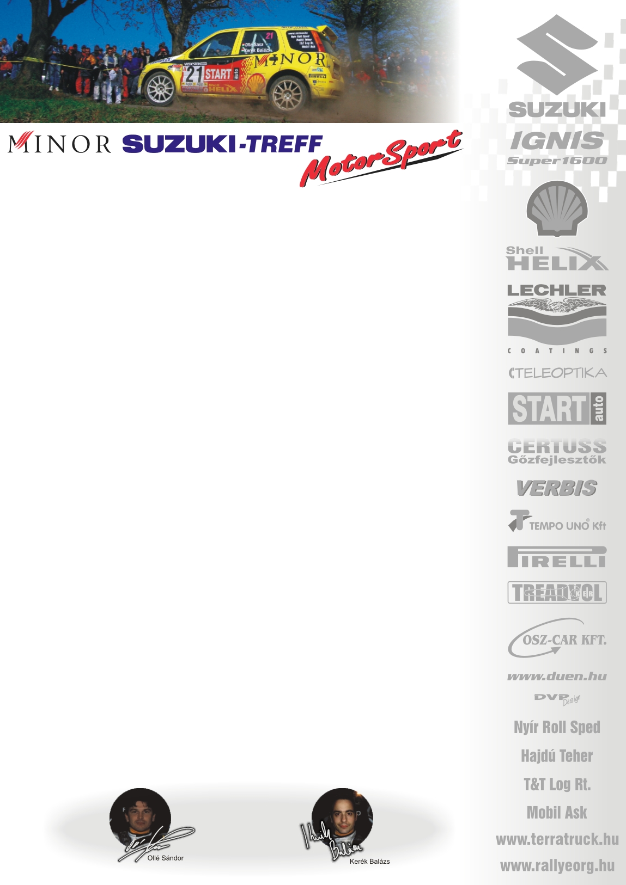

2006. július 22.
Veszprém Rallye, Második nap.
Minor Suzuki Treff Motorsport
Ollé Sasa-Kerék Balázs
Suzuki Ignis Super1600

Kiérdemelt második hely!

Olle Sasa-Kerék Balázs: „Az előző Veszprém ralikat figyelembe véve, erre az eredményre számíthattunk, viszont azt mi sem gondoltuk, hogy a már jól bejáratott motorunk épp a verseny előtt mondja fel a szolgálatot. Rajtolásunk így megkérdőjeleződött, de Fortuna szárnyai alá vett minket, és tovább gyűjthettük a pontokat.
Az igazi küzdelem szombaton kezdődött. Sajnos, már az első szakaszokon a csúszó kuplunggal bajlódtunk, amit sikerült a második körre megjavítanunk. A későbbiekben pedig, a futóművet állítgattuk folyamatosan. Mivel a motor miatt gyenge volt az autó, egyre magasabbra kellett emelni az Ignis hátulját, emiatt, a szurkolóink nagy örömére látványosan csúszkáltunk. Ezt riválisaink ki is használták, Robi az élen elhúzott, mi pedig kemény csatát vívtunk Menyáékkal, amiből szerencsére mi kerültünk ki győztesen. Végig szenvedtük az egész versenyt, a durva pálya mellett, a porral és a hőséggel is meg kellett küzdenünk.
A bajnoki pontversenyben kicsit közelebb kerültünk az élen állókhoz, és jobban bebiztosítottuk a dobogós pozíciónkat☺!”
Köszönjük támogatóinknak!
További információk: Papp Zsuzsa 06-30-239-5827
A rendszeresen frissülő honlapunkon, www.ollesasa.hu –n!

2005. június 4.

